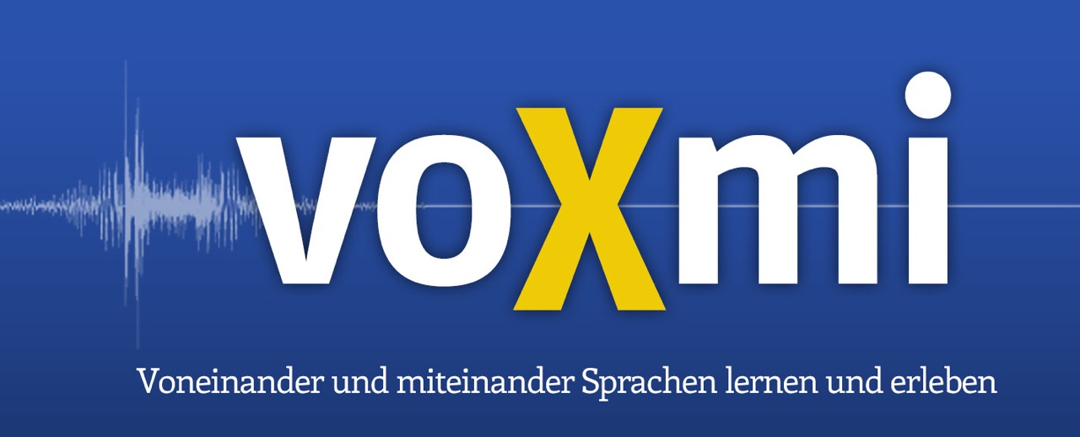
Wie werden wir voXmi-Schule?
- Wir nehmen Kontakt mit der Bundesprojektleitung (für ganz Österreich zuständig) oder den entsprechenden BundeslandkoordinatorInnen auf, sofern es solche in meinem Bundesland schon gibt.

Folgende Kontaktpersonen stehen Ihnen zur Verfügung:
 |  | Institution | Mail
Bundesprojekt-leitung | Mag. Ursula  Maurič | PH Wien | ursula.mauric@phwien.ac.at
Bundesland-koordination Wien | Mag. Erika Hummer | BG Erlgasse, Wien, Verein eLSA | erihum@gmail.com
Bundesland-koordination Wien | Mag. Ursula | PH Wien | ursula.mauric@phwien.ac.at
Bundesland-koordination  Steiermark | Dipl.Päd.^{in} Katharina Lanzmaier-Ugri | PH Steiermark | katharina.lanzmaier-ugri@phst.at
Bundesland-koordination  Steiermark | MMag. Stephan Schicker | PH Steiermark | stephan.schicker@phst.at

- Die jeweilige Kontaktperson sendet Ihnen die VoXmi-Ziele und das VoXmi-Strategiepapier zu, das von jeder Schule bei Eintritt ins VoXmi-Netzwerk auszufüllen ist.
- Sie besprechen diese Unterlagen mit der Schulleitung und bestimmen für Ihre Schule einen voXmi-Koordinator/ eine voXmi-Koordinatorin, die als erste Ansprechperson für die Projektleitung zur Verfügung steht. Die voXmi-KoordinatorInnen suchen sich ProjektpartnerInnen im Kollegium, die sie bei der Installierung und Durchführung der Projektaktivitäten unterstützen. Die voXmi-KoordinatorInnen nehmen verpflichtend an allen vorgesehenen voXmi-Fortbildungen (3 im ersten Projektjahr, 2 in den darauffolgenden Projektjahren) teil; die anderen KollegInnen können sich abwechseln.
- Die Direktion bespricht das Vorhaben im Gesamtkollegium und im Schulforum bzw. Schulgemeinschaftsausschuss und holt die Zustimmung aller Beteiligten ein.
- Die voXmi-Koordinatorin / der voXmi-Koordinator vereinbart einen Gesprächstermin mit der Projektleitung bzw. den Bundeslandkoordinatorinnen, im Rahmen dessen das Strategiepapier besprochen und gegebenenfalls unklare Positionen gemeinsam ausgefüllt werden.
- Am Ende des Schuljahres (bzw. eines anderen vereinbarten Zeitraumes) füllt die voXmi-Koordinatorin/ der voXmi-Koordinator den Jahresbericht aus und übergibt ihn der Projektleitung, die einen weiteren Schulbesuch vereinbart.
- Nach mehrjähriger erfolgreicher Teilnahme im Projekt kann sich eine Schule als voXmi-Schule zertifizieren lassen, was sie als „sprachenfreundliche, interkulturelle Schule“ ausweist; der Zielekatalog mit Indikatoren zur Zertifizierung wird bei Bedarf zugesandt.

